Экологическая тропа
«Ельниковская роща – памятник природы»

Разработала
Кириллова Нина Анатольевна
учитель начальных классов
МОУ «ООШ №1 им. Бабакина Г.О.»

г. Новочебоксарск – 2011г.

Паспорт
экологической тропы

- Название: «Ельниковская роща – памятник природы»
2. Местонахождение: Рассматриваемая территория расположена в пригородной зоне г. Новочебоксарска (Чувашская Республика). Географическое положение: Приволжская возвышенность, Чувашское плато. Памятник природы Ельниковская роща - 57^{о}07` С.Ш.; 47^{о}28` в.д.;
3. Землепользователи: Опытный лесхоз Волжского лесничества.
4. Протяженность: 1-1,5 км.
5. Количество станций: 5
6. Маршрут разработали: Кириллова Н.А., Бушуев Н.
7. Дата создания тропы: апрель 2011 год.

Введение
Экологическая тропа «Ельниковская роща – памятник природы» является учебной экологической тропой, рассчитанной на школьников младшего школьного возраста.
Тропа проложена с учетом возможностей пешего прохождения по существующим дорогам и тропинкам. Основное содержание тропы: комплексная, которая знакомит детей с биологическими и географическими объектами. Характер маршрута – кольцевой. Назначение –школьники младшего школьного возраста. Длина маршрута – 1 - 1,5 км., средняя продолжительность 1 - 1,5 час. Сроки функционирования тропы – осень, зима, весна, лето. Максимальное количество членов в группе – 12человек.
В условиях антропогенного ландшафта территории «экотропа» знакомит с интересными объектами как естественными, представляющими собой уникальные образования или же антропогенными, представляющими как положительные, так и отрицательные примеры преобразования природы. Тропа имеет достаточно большую информационную емкость, так как проложена на местности со сложным рельефом.
Ранний возраст – это то время, когда родители, учителя начальной школы могут реально повлиять на формирование культуры отношений в системе человек – окружающая среда.
Большинство детей очень любят природу. В шуме ветра, пении птиц, шелесте травы и шуршании сухих листьев под ногами всегда можно найти так много нового и интересного. Поэтому, отправляясь с детьми на прогулку, очень важно подчеркивать значение особых, сокровенных моментов общения с природой, уметь находить интересное в самых обычных предметах и явлениях.
Экологическое образование должно строиться исходя из признания его непрерывности. Оно должно начинаться с дошкольного возраста, охватывая затем начальную школу, среднюю ступень и старшие классы. В последующем планируется разработка «экотропы» и для других возрастных структур.
Основополагающей задачей экскурсовода при работе с данным возрастом детей является попытка научить ребенка просто находиться в природе, видеть ее красоту, слышать ее.

Станция №1. Центральный вход в Ельниковскую рощу.
У входа в парк экскурсовод может рассказать о парке, истории его создания, обратить внимание на стенд, где изображена схема маршрута.
В 1999 году Постановлением Кабинета Министров Чувашской Республики, от 31.03.99 № 88 « Об образовании ООПТ « Парк культуры «Ельниковская роща» - присвоен республиканский статус памятника природы.
Наиболее ценными лесами Чувашии являются дубравы, которые составляют гордость республики и издавна используются местным населением. Дуб и его постоянные спутники: липа, клен имеют широкую листовую пластинку, поэтому леса образованные ими называются широколиственными. В недавнем прошлом дубравами была покрыта значительная часть чувашской земли. Постоянные рубки заставили их резко потесниться, уступить место полям. Сплошных лесных дубовых массивов почти не осталось. Небольшими островками раскиданы дубравы среди полей. Одной из таких дубрав является Ельниковская роща, которая имеет неоценимое значение, как единственный лесной массив в пределах города, являющийся остатком средневозрастных нагорных дубрав.
Площадь памятника природы составляет 128 га. Около 90% территории парка составляют зеленые насаждения. Ельниковская роща полностью представлена дубравой кленово - липово – снытевой, подлесок лещина, жимолость лесная. Бересклет бородавчатый средней частоты. В основном встречаются деревья: дубы – 80 - 240 летние, липы – 20 –80 летние, осины-70 летние.
Учитель предлагает пройти дальше по тротуару и приводит детей до могучего дуба.

Станция №2 «Дуб» - основная лесообразующая порода Ельниковской рощи
Рассказ на этой станции рекомендуем начинать с загадки.

Я из крошки-бочки вылез,
Корешки пустил и вырос,
Стал высок я и могуч,
Не боюсь ни гроз, ни туч.
Я кормлю свиней и белок –
Ничего, что плод мой мелок.

Дуб, светолюбив, особенно не выносит затенения сверху. Со временем дуб обгоняет соседствующие деревья в росте и превращается в могучее дерево до 35 метров высотой и диаметром в 1,5, иногда в 2 метра. Такому дереву требуется не только много света, но и много минеральных веществ. Активное поглощение минеральных веществ осуществляется благодаря широко разветвленной корневой системе. Максимальный возраст дубов Ельниковской рощи – 240 лет, минимальный – 80 лет.
Все меньше становится деревьев этой ценной породы в лесопарках и лесах. Многие деревья стоят с усыхающими ветвями. Видимо изменились условия для прорастания дуба в худшую сторону. Ученые выявили несколько причин ухудшения состояния этой долговечной породы.
Среди причин следует назвать и многолетнее пренебрежение людей к природе. Например, нельзя не обратить внимание на грибы-паразиты, что поселились на стволах деревьев. Это трутовики. Споры этих грибов когда-то проникли в обнаженную древесину в поврежденных местах на стволе или в месте, где была сломана ветка. Споры росли, развили грибницу, затем образовались плодовые тела-наросты на стволе. Такие деревья обречены. Чтобы исключить заражение здоровых деревьев, необходимо собрать эти плодовые тела, вынести из леса и сжечь. (Этим должны заниматься лесники).
Надо помнить об этом постоянно и бережно относится ко всем деревьям, не обдирать на них кору, не наносить им порезы ножом, не ломать ветки. Есть хорошие строки у Е.Н. Евтушенко:
«Берегите эти земли, эти воды, даже
Малую былиночку любя.
Берегите всех зверей внутри природы,
Убивайте лишь зверей внутри себя»

Экскурсия продолжается. Дети проходят к следующей станции.

Станция №3 «Питомцы нашей рощи»
В Ельниковской роще обитают разнообразные птицы. Педагог читает стихотворение В. Берестова:
О чем поют воробушки
В последний день зимы?
- Мы выжили!
- Мы дожили!
- Мы живы! Живы мы!
Учитель говорит о том, что об этом поют не только воробьи, но и другие зимующие птицы – синицы, дятлы, поползни, голуби, сороки, вороны. Действительно, зима очень трудное время для птиц, особенно, если она морозная и снежная. Не найти птицам под снегом корма. Голодная птица сильно страдает от холода. Зимой день короткий, а чтобы выжить, не замерзнуть, пищи нужно есть гораздо больше, чем летом.
В первую очередь нужно позаботиться о синицах – верных друзьях леса и сада. Не только летом, но и зимой, весной и осенью они целыми днями прыгают с ветки на ветку, ищут щели и трещинки в коре, где спрятались насекомые. Если же ветки покрылись ледяной корочкой после оттепели или был сильный снегопад, их поиски бесполезны. Нужно поддержать птиц. Для этого в нашей роще оборудовали специальные «кормовые столики». На эти кормовые столики можно положить семена различных растений: подсолнуха, дыни, тыквы, арбуза, многих сорных трав. А вот овес, пшено клюют только воробьи и овсянки, преимущественно для них же подходят крошки пшеничного хлеба. Ржаные крошки для птиц не годятся, особенно в морозы. Они закисают в зобу у птиц, что может привести ее к гибели.
Кроме семян, синицы очень любят сырое несоленое сало или мясо. Кусочки их обвязывают ниткой или тонкой проволокой и развешивают на тонких ветках.
Вы можете помочь птицам, если сделаете кормушки из пакетов молока или из пластиковых бутылок, регулярно подкармливая птиц.
Загадки о белке.
С ветки на ветку,
Быстрый, как мяч,
Скачет по лесу рыжий циркач.
Вот на лету он шишку сорвал,
Прыгнул на ствол
И в дупло убежал.

Кто по елкам ловко скачет
И взлетает на дубы?
Кто в дупле орехи прячет,
Сушит на зиму грибы?

Зверька узнаем мы с тобой
По двум таким приметам;
Он в шубке серенькой зимой,
А в рыжей шубке - летом.
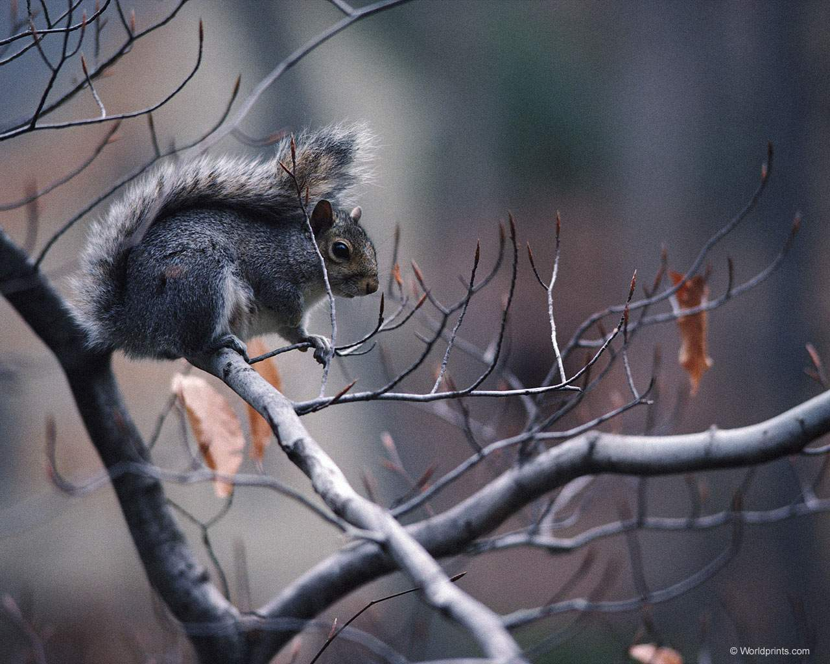
На свете есть много различных видов белок, но в нашей зоне – в средней полосе – чаще всего можно встретить белку обыкновенную.
Обыкновенные белки живут в основном в хвойных лесах, сосняках и ельниках. Их можно встретить в городских садах и парках. Белка живет на деревьях и активна целый день. Она питается орехами и семенами деревьев. У них бывает своя «столовая». Это может быть пенек, вокруг которого обычно разбросаны остатки еды. Осенью белки зарывают в землю или прячут запасы пищи. Часть из них белки съедают зимой, а о другой забывают. Зимой, когда еды не хватает, белочек можно кормить из рук. Они подходят совсем близко к людям и охотно берут угощение. Однако будь осторожен – этот симпатичный зверек может укусить.
У белки необычайно острое зрение и слух. Мордочка ее все время слегка подергивается, а усы шевелятся – зверек постоянно настороже и мгновенно реагирует на опасность.
Белка одна из немногих животных, которые орудуют передними лапами, как руками.
Большой пушистый хвост помогает белке удерживать равновесие, когда она бежит по веткам или ловко перескакивает с дерева на дерево. Прыгая с ветки на ветку, белки могут преодолевать расстояние до 5 метров.
Обыкновенные белки линяют два раза в год. Длинная, мягкая и очень теплая зимняя шубка спасает их от сильных морозов. Длина тела белки достигает до 29 см. Летом спина и бока рыжие, а зимой серые.
Беличье гнездо обычно бывает размером с футбольный мяч. Белка вьет его из веток в развилках деревьев и в дуплах, а внутри выстилает мхом, листьями, шерстью и перьями. В пасмурную погоду белки проводят в гнезде целый день. В зимнюю спячку они не впадают.
Бельчата появляются на свет в апреле-июне. Рождаются они совершенно слепыми и голыми. Через семь – восемь недель малыши выбираются из дупла и начинают путешествовать по верхушкам деревьев.
В Ельниковской роще также обитают горностаи, ласки, хорьки. Эти животные в основном ведут ночной образ жизни, но иногда их можно встретить и днем. Это хищники – они питаются другими животными. Зрение у них слабое, а обоняние и слух острые. Горностай и ласка очень похожи друг на друга. Отличаются они тем, что горностай крупнее ласки, и кончик хвоста у него черного цвета.
В роще обитают кроты. Верным признаком того, что поблизости живет крот, служат кротовины, или кротовые кочки. Это крот выталкивает лишнюю землю из своих ходов. Если земля свежая, значит кротовая кочка совсем новая. Ее легко отличить от более старых, проросших травой кротовин.
Кроты встречаются практически везде. Им нужны лишь дождевые черви – их любимое лакомство – и рыхлая земля. Для сельского хозяйства эти животные – вредители. Кроты предпочитают одиночество и большую часть времени находятся под землей. В основном они ведут ночной образ жизни. Иногда их можно увидеть и днем, особенно весной в брачный период. Шерсть у крота темно-серая, мягкая, бархатистая, гладко ложится в любом направлении. Мордочка – розовая, очень чувствительная. Передние конечности короткие, с сильными лопатообразными кистями, которыми крот роет землю. Кроты хорошо слышат, но плохо видят: их маленькие глазки часто скрыты за шерстью, а иногда и под кожей.
Ежи встречаются в наших лесах очень часто. Ежи выходят из своих убежищ вечером. Эти забавные зверюшки фыркают и посапывают, а иногда даже пронзительно взвизгивают. Чем-нибудь испуганный, еж сворачивается в колючий клубок-мячик и выставляет свои иголки. С конца октября по март ежи – в зимней спячке. Спят они в гнезде, свитом из травы, мха и листьев.
Ежи, кроты – это млекопитающие, которые питаются насекомыми. Но они могут также поедать слизней и земляных червей, а ежи – лягушек и яйца птиц.

Станция №4 «С кем дружит дуб?»
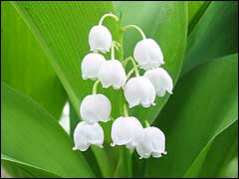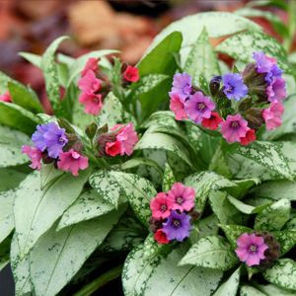
Уже ранней весной, когда солнечные лучи начинают проникать до земли сквозь слежавшийся тающий снег, в рост начнут трогаться раннецветущие растения. В местах, где снег сойдет раньше, уже распускаются первые желтые цветки гусиного лука и чистяка, медуницы, хохлатки, ветреницы и зеленые цветки копытеня европейского. Копытень всю зиму сохраняет в зеленом виде свои округлые темные, блестящие листья. Очень рано на его подземном корневище появится пара листьев, и между ними зеленый кувшинковидный с тремя лиловыми отгибами цветок. К концу апреля здесь уже будет разноцветный коврик из той же медуницы. Ее соцветия постоянно меняют окраску. Только что распустившиеся цветы – розовые, потом они становятся пурпурными, через несколько дней синими. Возможно, пестрая гамма различных тонов делает цветки медуницы более заметным на фоне яркой зелени, лучше привлекает насекомых.
Весенние дубравные растения принадлежат к числу светолюбивых видов. Они не могут цвести в густой тени облиственных деревьев и кустарников. Их короткий период цветения заканчивается до того, как покрывшиеся листвой деревья перестанут пропускать солнечные лучи в глубину леса.
К концу мая здесь становится тенисто, летом появятся белые цветы сныти, воронца колосистого, черные плоды его очень ядовиты. На опушке встречается колокольчик широколистный с синими цветами на высоком стебле. Из появившихся трав выделяется папоротник – щитовник мужской.
Ранней весной можно увидеть листья ландыша майского, к концу мая она зацветает красивыми белыми цветками, собранными в соцветие кисть. Все меньше и меньше становится ландыша и других растений с красивыми и яркими цветами в наших краях.
Летом, в Ельниковской роще, можно увидеть такие растения: медуница неясная, вороний глаз четырехлистный, пролесник многолетний, воронец колосистый, бор развесистый, сныть обыкновенная, купена многоцветковая, подмаренник душистый, звездчатка жестколистная, майник двулистный, фиалка удивительная, крапива двудомная, гравилат городской, яснотка крапчатая, чина весенняя, подорожник большой, борец северный, будра плющевидная, вероника дубравная и многие другие.
Растение купена многоцветковая по - другому называется «соломонова печать». При разрезании утолщенного корня, срез ассоциируется с «соломоновой печатью».
Листья медуницы неясной в Англии используется для приготовления салата.

Станция №5. Площадка отдыха (Яблоневая поляна)
Конечная точка маршрута. Здесь можно подвести итог всему увиденному.
В роще нашего города хочется гулять в любое время года. Она прекрасна в любую пору. Зимняя роща с заснеженными дубами великанами - словно ты попадаешь в необыкновенную сказку. Весной радуют нас первые цветы и птицы поющие на дубах. Летом пышная, кудрявая крона дуба с извилистыми сучьями служит домом для всех обитателей рощи. Осенняя роща – притягивает к себе своей красотой. Разноцветные листья, необыкновенной формы желуди.
С чувашскими лесами связаны имена многих выдающихся людей. Мы не раз слышали фамилию Гузовского. Ведь одна из улиц нашей столицы носит его имя. Кто он? И в чём его заслуга?
Б.И. Гузовский – известный ученый-лесовод. Он был обеспокоен судьбой наших дубрав, работал над восстановление дубов, пытался объяснить, почему после рубки деревьев в дубраве молодые дубки растут плохо.
Многие ученые-лесоводы пологали, что им мешает лещина (орешник), которые заглушает молодые дубки и даже предлагали выкорчевывать их. Многочисленные опыты Гузовского доказали, что лещина не является врагом лесовода.
Много сил и времени отдал Б.И. Гузовский восстановлению дуба в республике. И не случайно, поэтому его портрет можно увидеть в Республиканском краеведческом музее наряду с другими известными людьми нашего края.
Нашу жемчужину Ельниковскую рощу надо сохранить и нам для потомков, ведь это удивительный уголок красоты природы.

(Рассказ учителя)

Список использованной литературы.
- И.М. Олигер. Краткий определитель позвоночных животных средней полосы Европейской части России. 2003г.138с. с илл.
- Энциклопедия живой природы. – М.: САТ- ПРЕСС,2000.- 328 с., ил.
- Глушенков О.В. книга для чтения по природоведению. Природа Чувашии. – Чебоксары, 2006 – 96с., ил.
- Ф.М. Баканина, О.Н. Воронина, Н.И. Насонова. Экологические тропы. Пособие для слушателей экологической школы. – Н. Новгород, 1991, 56 с.
- Сборник загадок: Пособие для учителя / Сост. М.Т.Карпенко. – М.: Просвещение, 1988. -80с.
- В.А. Корабельников «Краски природы».

